商务型企业双彩屏IP话机

GRP2614是一款专为商务人士设计的企业双彩屏IP话机，配备2.8英寸TFT真彩液晶显示屏和2.4英寸扩展屏幕，支持 4个SIP账号，4个双色线路，最高40个虚拟快速拨号按键/BLF在线监测按键，通过彩色液晶显示屏为商务型人士提供可视化标签。GRP2614内置双频Wi-Fi，双千兆网口（内置PoE），灵活易部署，5方会议及丰富的SIP通话业务，支 持Opus语音编码，高品质的语音质量使其成为新一代商务型IP话机的典范。
4

4个SIP账号
4个通话线路

5
支持5方会议

40个虚拟快速拨号按键/ BLF分机按键



10/100/1000 Mbps自适应网络

支持高清语音Opus语音

双频Wi-F（i 2.4G&5G）支持蓝牙4.2

内置PoE供电



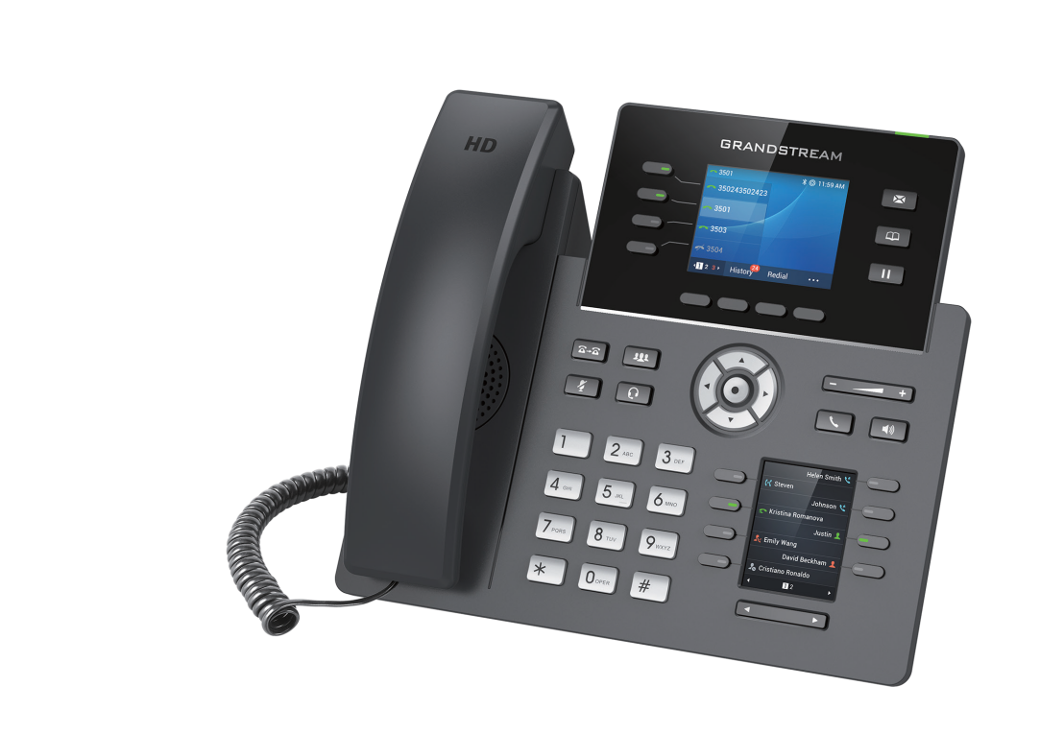
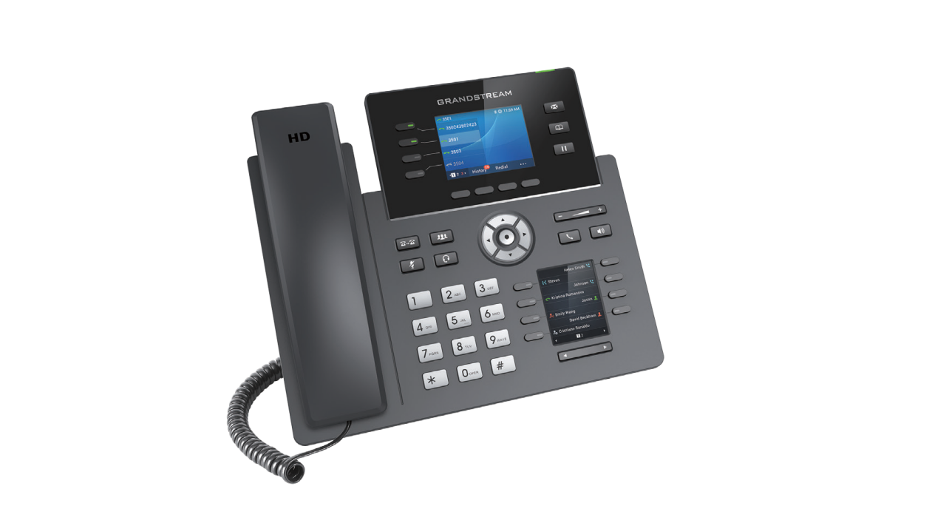

通讯录（最高2000条）
GRP2614
通话记录(最大2000条记录)
内置EHS
匹配Plantronics EHS耳机

SIP RFC3261, TCP/IP/UDP, RTP/RTCP/RTCP-XR, HTTP/HTTPS, ARP, ICMP, DNS (A record, SRV, NAPTR), DHCP,
协议标准
PPPoE, SSH, TFTP, FTP/FTPS NTP, STUN, SIMPLE, LLDP, LDAP, TR-069, 802.1x, TLS, SRTP, IPv6

网络接口 自适应10/100/1000 Mbps 以太网口，内置PoE

图形显示2.8英寸（320x240）TFT彩色液晶屏 ‒ 2.4 英寸 MPK 彩色液晶屏

蓝牙 支持，蓝牙4.2

Wi-Fi支持，双频Wi-Fi（2.4G&5G）

功能按键
4个线路按键最多支持4个SIP账号, 24快速拨号/BLF扩展按键 ，5个可编辑按键，5个导航/菜单键；
11个专用功能按键: 语言邮箱（带LED指示灯）、通讯录、转移、会议、保持、耳机、静音、发送/重拨、扬声器、音量+、音量-

支持Opus，支持 G.729A/B，G.711μ/a-law，G.726，G.722(wide-band)，G.723，ILBC，in-band 和
语言编码
out-of-band DTMF(in audio，RFC2833，SIP INFO)

辅助接口 RJ9耳机接口（匹配Plantronics EHS耳机）
呼叫保持，呼叫转移，呼叫前转，5方会议，呼叫停泊/代接，呼叫共享（SCA）/桥接（BLA）， 电话功能电话簿下载(XML，LDAP，最多2000条)，呼叫等待，通话记录(最大2000条记录),自定义屏幕，
摘机自动拨号，自动应答，点击拨号，灵活的拨号规则，hot desking，自定义来电铃声

HD音频 支持HD高清语音，全双工免提扬声器

墙体安装支持二个角度桌面支架

壁挂式 Yes

QoS支持二层QoS（802.1Q，802.1P）和三层QoS（Tos，DiﬀServ，MPLS）

安全防护
基于MD5和MD5-sess based 鉴权的普通用户和管理员级别密码，AES安全配置文件， SRTP，TLS通话加密，802.1x的媒体访问控制

多语言简体中文，英文，德文，意大利文，法文，西班牙文，葡萄牙文，俄文，克罗地亚文，韩文，日文

升级/部署 通过TFTP/ FTP/FTPS/HTTP/ HTTPS方式升级固件，通过TR069或AES加密的XML配置文件进行大规模部署
输入: 100-240VA 输出: +12V, 1A
电源/绿色节能供电: 符合IEEE（802.3af）
最大功耗: 3.5W或4W(PoE下最大功率）

温度和湿度 工作: 0°C至40°C 存储: -10°C至60°C 湿度: 10％至90％，无冷凝
包装清单GRP2614话机，手柄及曲线，桌面支架，标准电源适配器，网线，快速安装手册，宣传册

产品规格
尺寸:234*(W)213*(L)*(H)82.2mm
单机+手柄+支架+曲线重量：0.95kg 整个包装+设备重量：1.46kg

标准认证FCC Part15 Class B, EN55022 ClassB, EN61000-3-2, EN61000-3-3, EN55024, EN60950-1, AS/NZS CISPR22 Class B

